
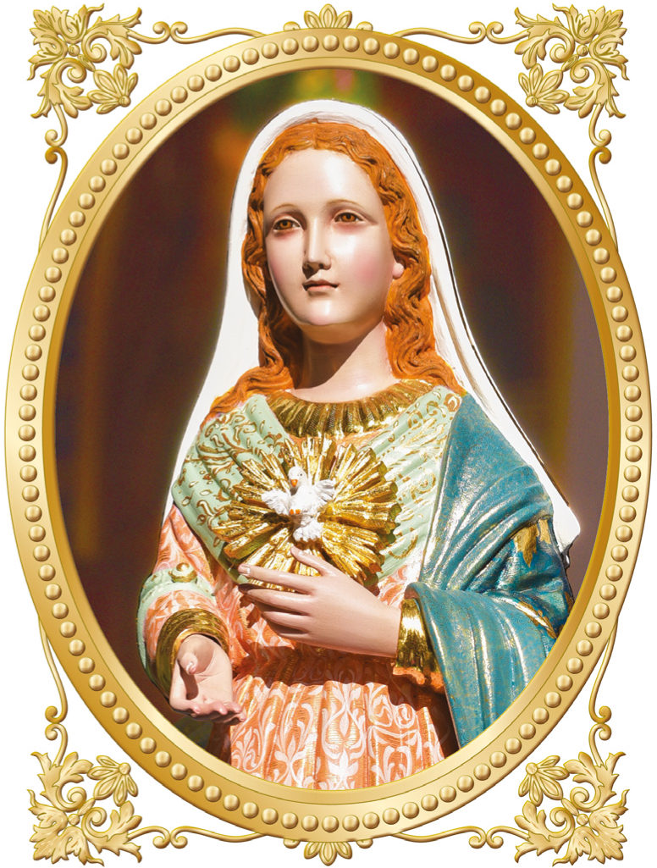
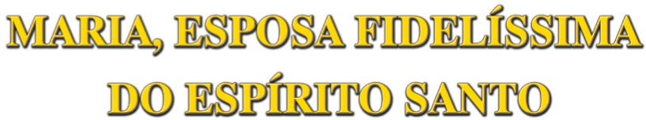





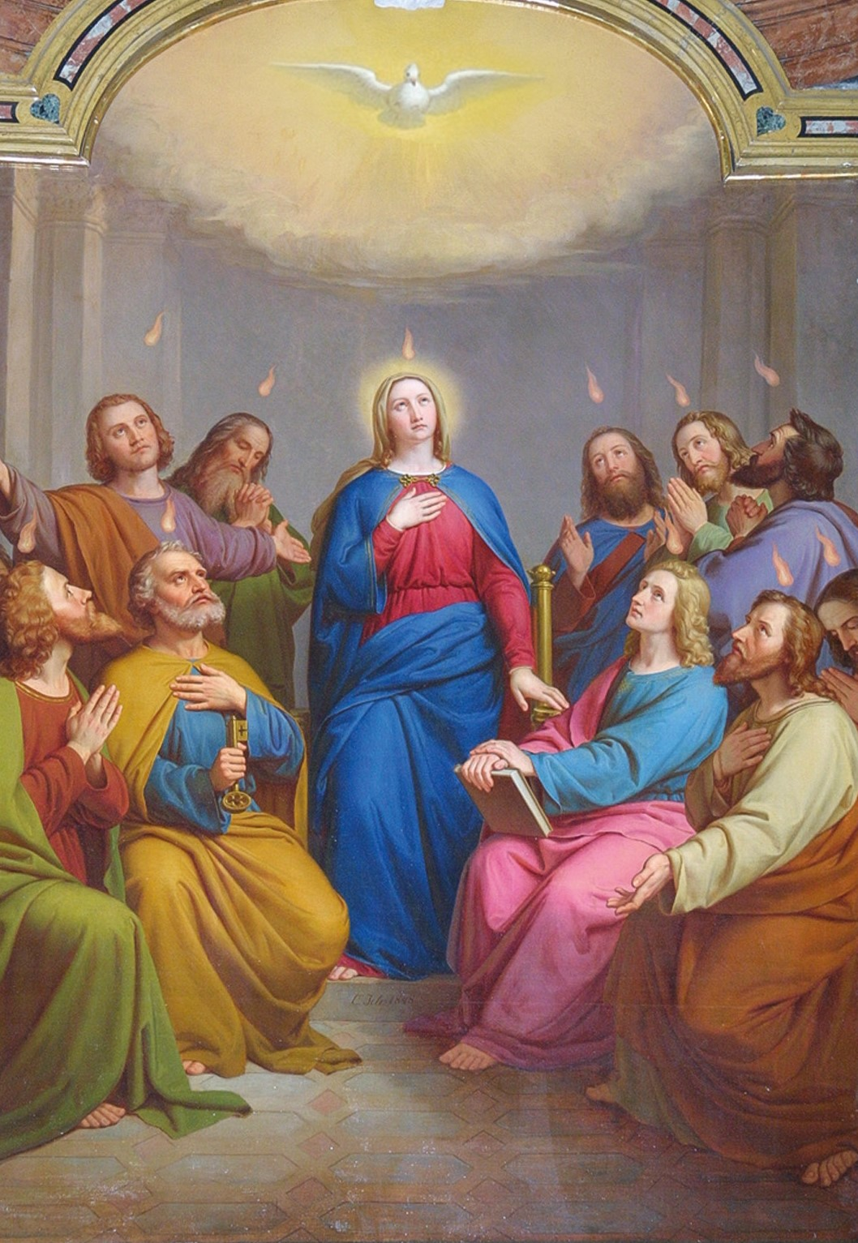
Nossa Senhora recebe
o Espírito Santo em Pentecostes
Nossa Senhora recebe
o Espírito Santo em Pentecostes
Felipe Arcas
3
1
ª Edição
São Paulo
ACNSF
2025
Maria, Esposa Fidelíssima
do Espírito Santo
ISBN
978-65-86681-14-7
Coordenador:
Agostinho da Silva Cidrão
Texto:
Ricardo Campos Mendonça
Projeto artístico: Ricardo Campos Mendonça
Diagramação:
Henrique de Souza Pereira
Capa:
Nossa Senhora do Divino Amor - Foto: Teresita Morazzani
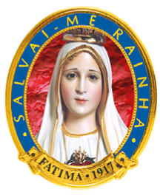

Fontes consultadas:
São Paulo-SP /
@acnsf -
São Luís Grignion de Montfort, Tratado da Verdadeira Devoção à Santíssima Virgem, Editora Retornarei, São Paulo, 2018.
São João Paulo II, Encíclica Redemptoris Mater, 25/3/1987. www.revista.arautos.org www.miliciadaimaculada.org.br
Associação Cultural Nossa Senhora de Fátima
Rua Francisca Júlia, 290 - Santana - CEP 02403-010
(11) 2971-9040
acnsf@acnsf.org.br / www.salvaimerainha.org.br
@salvai.me.rainha.de.fatima
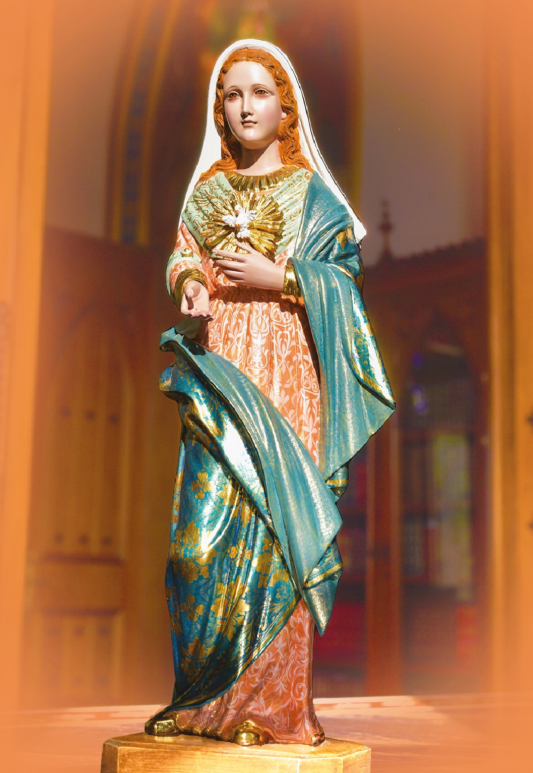
Teresita Morazzani
Maria, Esposa Fidelíssima
do Espírito Santo

Queridos leitores:
O casamento mais admirável e fecundo da História não se deu nos esplendores de uma imponente catedral.
O “sim” mais esperado e importante, dito por uma Jovem ao seu Pretendente, foi ouvido no recinto de uma modesta casa em Nazaré, então pequena cidade da Galileia, ao norte de Israel.
Aquele “sim” era aguardado desde o tempo dos Patriarcas e Profetas do Antigo Testamento, que ansiavam pela redenção do mundo.
E foi ali, naquela humilde casa de Nazaré, oculta aos olhos dos homens, mas contemplada por todos os coros angélicos, que a donzela Maria, Virgem Imaculada, aceitou unir-Se ao Espírito Santo.
Dessa maravilhosa união foi gerado para o tempo o Filho Unigênito de Deus, Nosso Senhor Jesus Cristo, o Salvador.
Esposa Fidelíssima do Espírito Santo. Título que exprime a profunda união espiritual entre Maria e a Terceira Pessoa da Santíssima Trindade. União indissolúvel e fecunda, que gerou não apenas o Filho de Deus, mas todos os filhos da Igreja ao longo dos tempos.
Como Esposa Fiel, Maria é o meio mais seguro e eficaz de chegarmos ao Esposo: através d’Ela alcançamos todos os dons e graças que Ele destina a cada um de nós.
Nunca deixemos de recorrer, pois, Àquela que disse seu “sim” ao Esposo Divino em favor da nossa salvação.
Com estima, desejo a todos uma boa leitura!
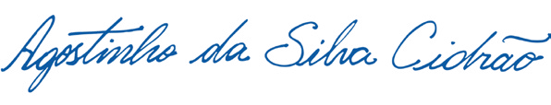
Agostinho da Silva Cidrão

E o nome da Virgem era Maria
A cena, tão conhecida, sempre aguça a imaginação quando procuramos desenhá-la em nossa mente.
O recinto de uma modesta casa de Nazaré, na Galileia, imerso na pouca claridade que convida à meditação. A face de uma jovem Virgem se destaca nessa meia penumbra, enquanto seus olhos descansam por instantes da leitura dos escritos sagrados.
De súbito, a humilde habitação se ilumina com o brilho de uma presença angélica. Gabriel, o Arcanjo de Deus, vem trazer à jovem uma importante mensagem.
Ela Se surpreende com a visita e, mais ainda, com as palavras que o Anjo lhe dirige: “Ave, cheia de graça. O Senhor é contigo. Bendita és Tu entre as mulheres” (Lc 1,28).
O diálogo que se segue entre o Embaixador divino e a Jovem também é conhecido. O mensageiro celeste lhe transmite o convite para que Ela venha a ser a Mãe do Verbo Encarnado.
- E como se fará isso? - indaga Ela.
- O Espírito Santo descerá sobre Ti e a virtude do Altíssimo Te cobrirá com a sua sombra. Por isso, o Santo que nascerá de Ti será chamado Filho de Deus (Lc 1,35).
Podemos imaginar que a Jovem fitou com seus olhos imaculados o mensageiro, antes de baixá-los por um breve instante.
O nome d’Ela era Maria.

O “sim” mais esperado da História
Aquele era o instante aguardado pelo Céu e por toda a História humana até ali. Era aquele o momento suspirado pelos Patriarcas do Antigo Testamento que haviam recebido a promessa divina de um Redentor. Era aquele o momento ansiado pelos Profetas da Antiga Lei, que haviam anunciado aos povos a salvação do mundo.
Maria ergue novamente seus olhos para o Anjo e diz seu “sim” ao convite divino:
- Eis aqui a serva do Senhor. Cumpra-se em mim segundo a tua palavra (Lc 1,38).
O “sim” mais importante e mais esperado, dito por uma Jovem ao seu Pretendente foi ouvido naquela humilde casa de Nazaré.
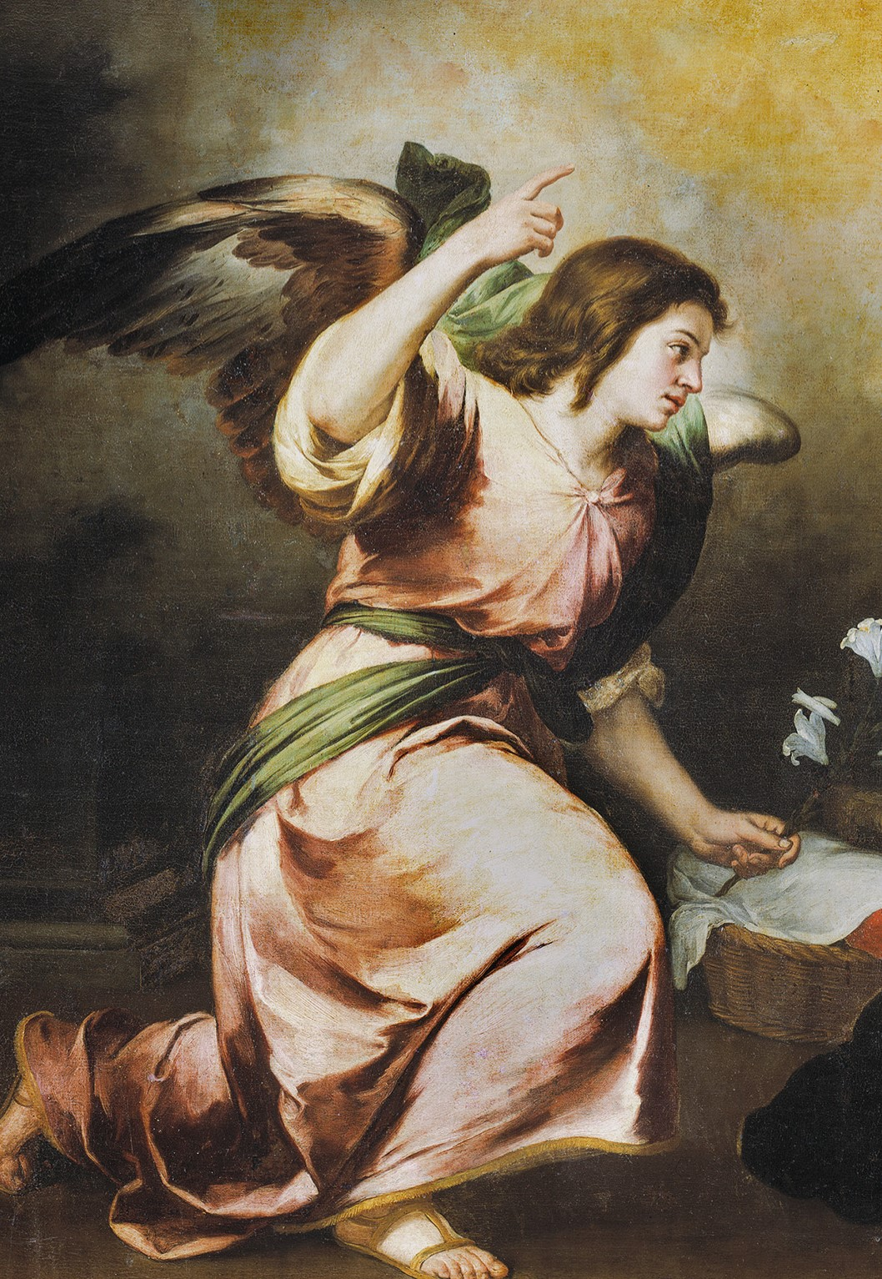
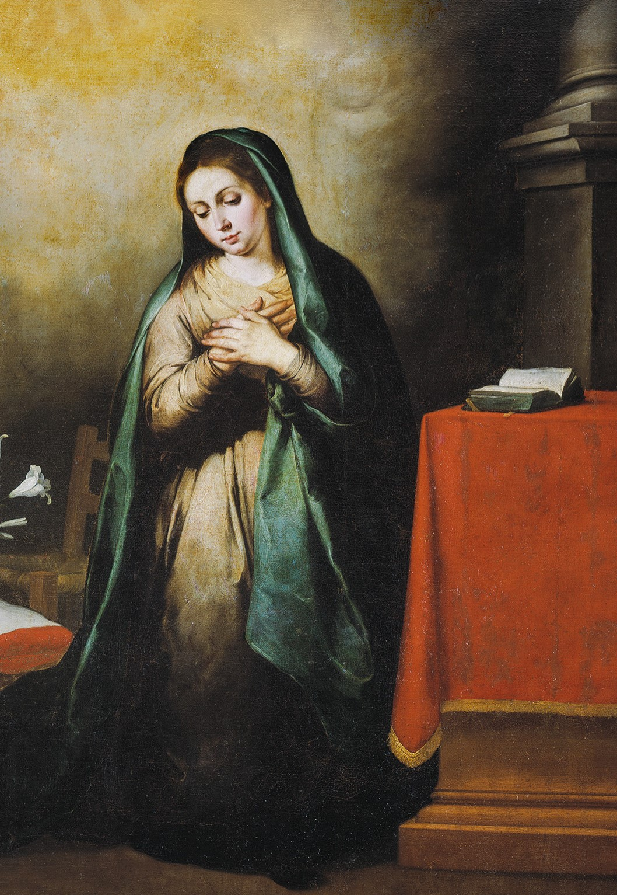
Maria tornou-Se a Esposa Fidelíssima
do Espírito Santo ao aceitar o convite
para ser a Mãe do Salvador
Maria tornou-Se a Esposa Fidelíssima
do Espírito Santo ao aceitar o convite
para ser a Mãe do Salvador
O Céu uniu-se à terra, a eternidade se uniu ao tempo. Maria tornou-Se ali a Esposa do Espírito Santo, para conceber e trazer ao mundo o Filho de Deus.

Adornada pelo Divino Esposo
Deus Onipotente, podendo escolher uma Esposa para Si e a Mãe para seu Filho, adornou Maria com tudo o que há de mais belo, brilhante, raro e precioso.
Como afirma São Luís Grignion de Montfort, Deus reuniu todas as águas e lhes deu o nome de mar, reuniu todas as suas graças e chamou-as de “Maria”.
Ele A criou Imaculada, livre de qualquer mancha de pecado desde o primeiro instante do ser d’Ela no ventre de Santa Ana. Ele A cumulou de todos os seus dons divinos, enriqueceu-A com a excelência de todas as suas graças, distinguiu-A com a perfeição de todas as virtudes.
“O Senhor fez em Mim maravilhas”, cantou Maria no Magnificat. E a maior destas maravilhas: como seu Divino Esposo, Ele A fecundou e n’Ela engendrou o Redentor, Nosso Senhor Jesus Cristo.
12
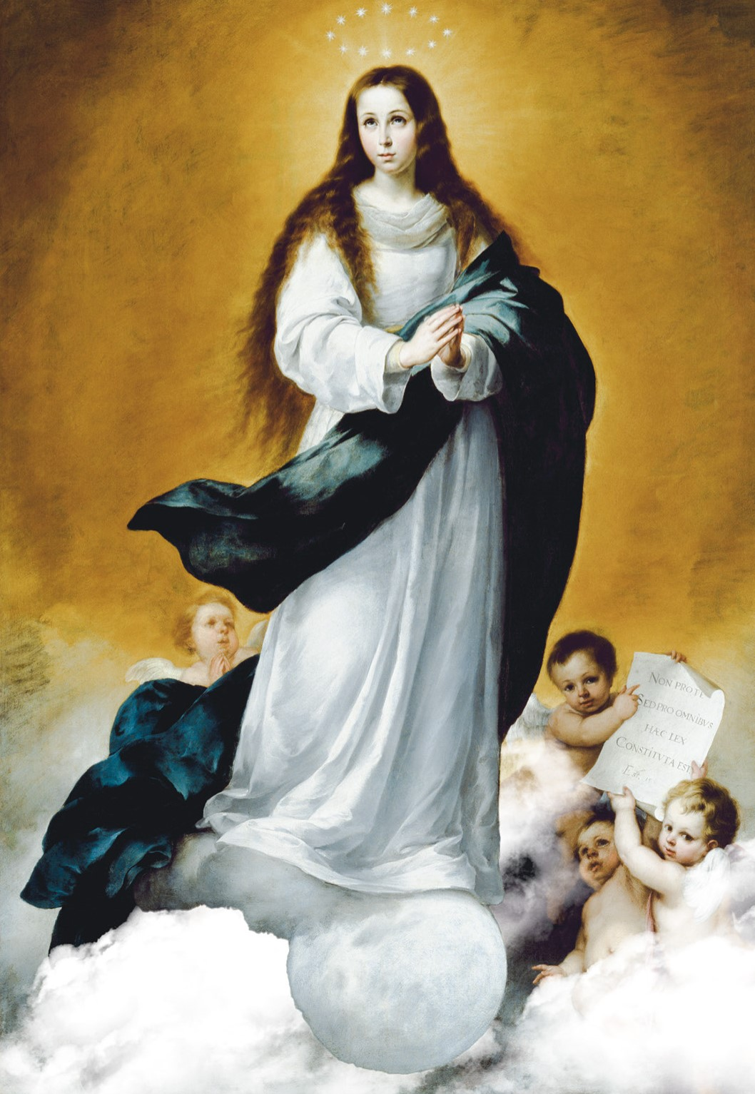
Imaculada e cheia de graça, Maria foi
adornada pelo Esposo Divino com tudo o
que há de mais belo e precioso

Título repleto de significado
O título “Esposa do Espírito Santo” significa uma união espiritual e profunda entre Maria e a Terceira Pessoa da Santíssima Trindade.
Os santos e os doutores da Igreja consideram Nossa Senhora como Aquela que, de maneira única, coopera com o Espírito Santo na obra da nossa redenção.
A começar, como vimos, pela missão por excelência de conceber e dar à luz o Salvador.
Nossa Senhora aparece como a portadora do Espírito Santo ao visitar sua prima Isabel, logo depois da Encarnação.
Isabel estava grávida de São João Batista e, assim que ouviu a saudação da Virgem Bendita, sentiu a criança estremecer em seu seio. Ela ficou cheia do Espírito Santo e exaltou a Mãe do seu Senhor: “Bendita és tu entre as mulheres e bendito é o fruto do teu ventre!” (Lc 1,42).
Também cheio do Espírito Santo ficou o velho Simeão, homem justo e piedoso que vivia em Jerusalém, quando encontrou no Templo a Santíssima Virgem com o Menino Jesus.
14
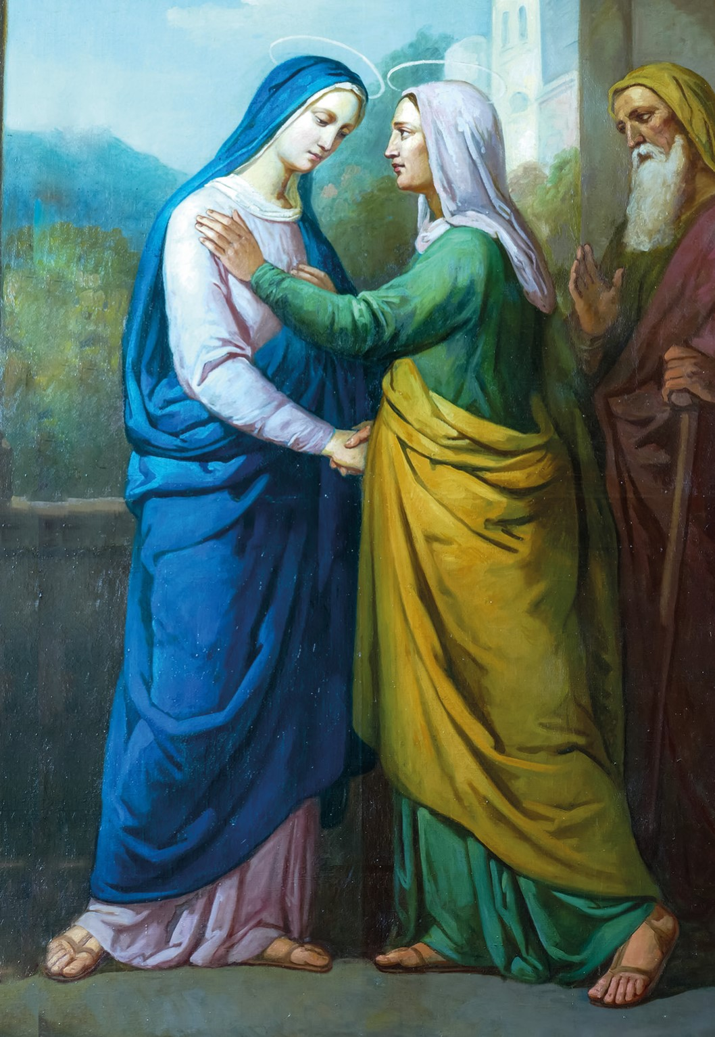
Ao ouvir a saudação de Nossa Senhora,
Isabel ficou cheia do Espírito Santo
e A exaltou como a “Mãe do Senhor”
Ao ouvir a saudação de Nossa Senhora,
Isabel ficou cheia do Espírito Santo
e A exaltou como a “Mãe do Senhor”
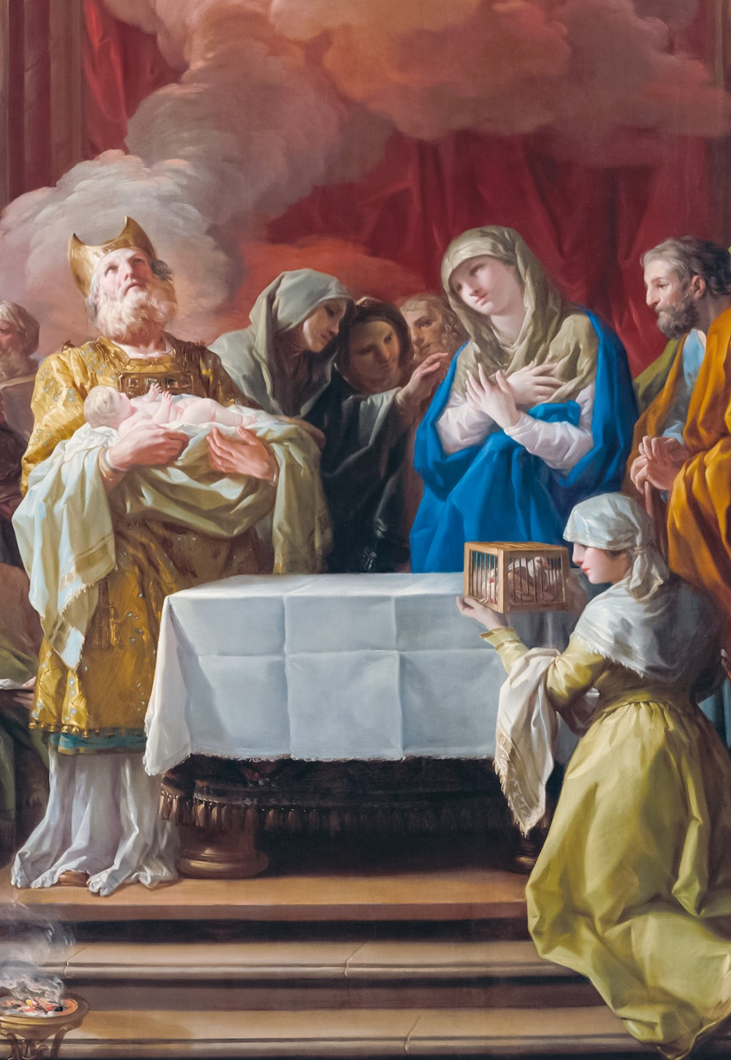
O velho Simeão também ficou cheio
do Espírito Santo ao receber Nossa
Senhora e o Divino Menino no Templo
O velho Simeão também ficou cheio
do Espírito Santo ao receber Nossa
Senhora e o Divino Menino no Templo
Tomando o Filho de Deus em seus braços, Simeão reconheceu n’Ele o Salvador há tanto esperado: “Agora, Senhor, deixai o vosso servo ir em paz, segundo a vossa palavra. Porque os meus olhos viram a vossa salvação que preparastes diante de todos os povos, como luz para iluminar as nações, e para a glória de vosso povo de Israel” (Lc 2,29-32).
Além disso, a condição de Esposa do Divino Espírito Santo reflete-se também na contínua participação de Nossa Senhora na vida de seu Filho, formando-O, ajudando-O, consolando-O ao longo dos anos em que Ele pregou o Reino de Deus, e nos dolorosos momentos de sua Paixão e Morte.

A Esposa no Cenáculo
A colaboração íntima de Maria com seu Divino Esposo evidenciou-se de modo singular após a partida de Nosso Senhor para o Céu.
Depois da Ascensão, Maria reunia-Se com os Apóstolos e os discípulos para se conservarem unidos na Fé e perseverar na oração (Atos 1,14).
17
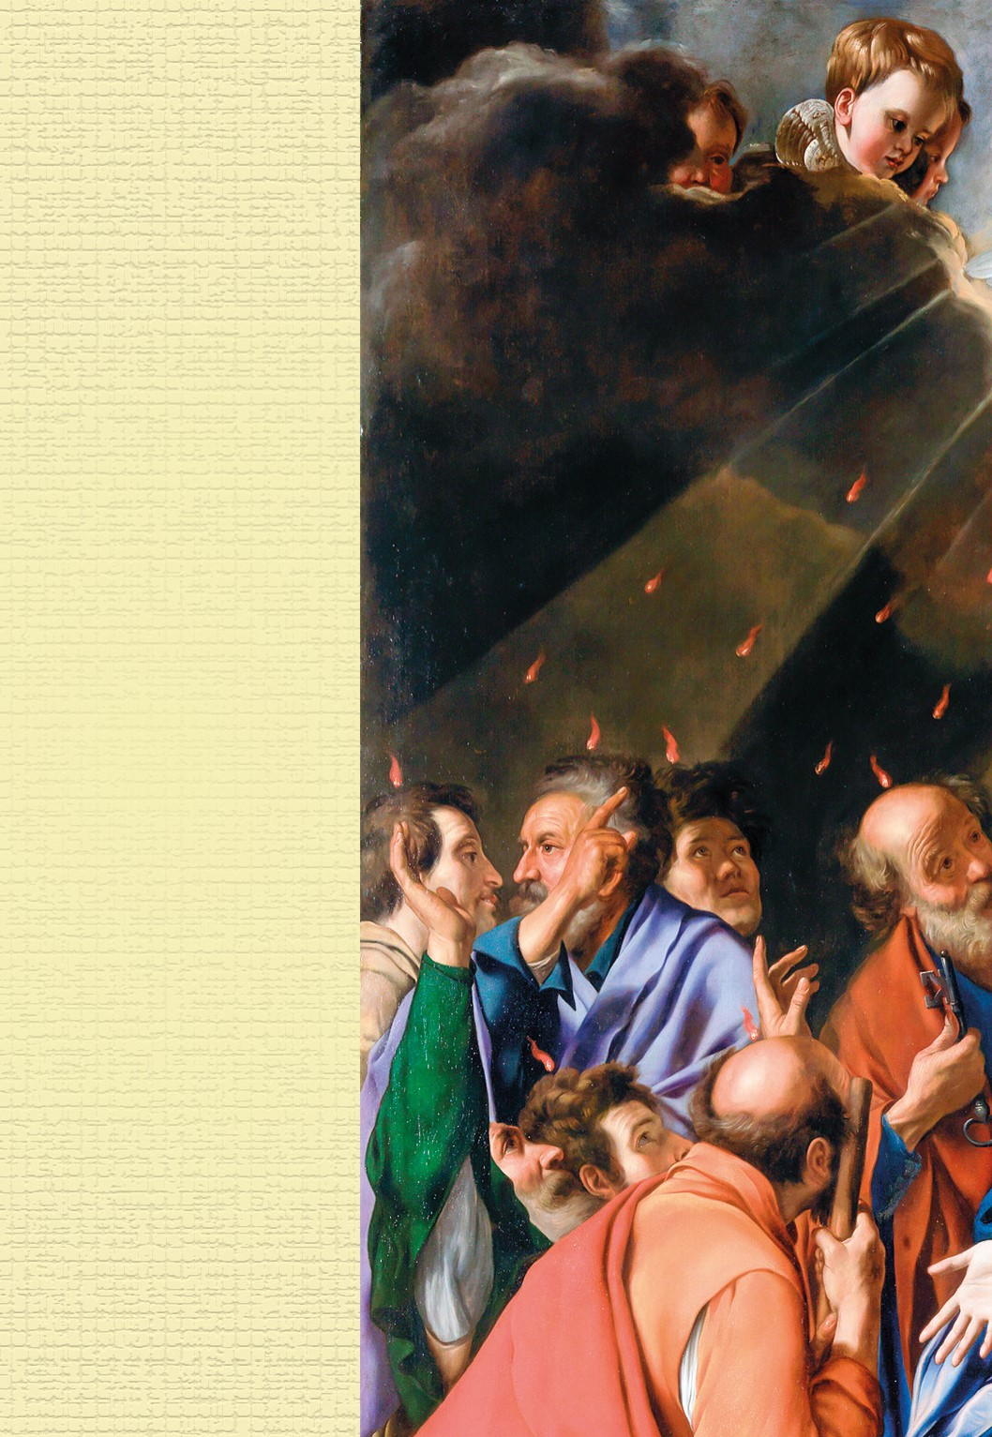
No dia de
Pentecostes,
Maria recebeu,
junto com os
Apóstolos,
a efusão
dos dons
do Espírito
Santo, seu
Divino Esposo
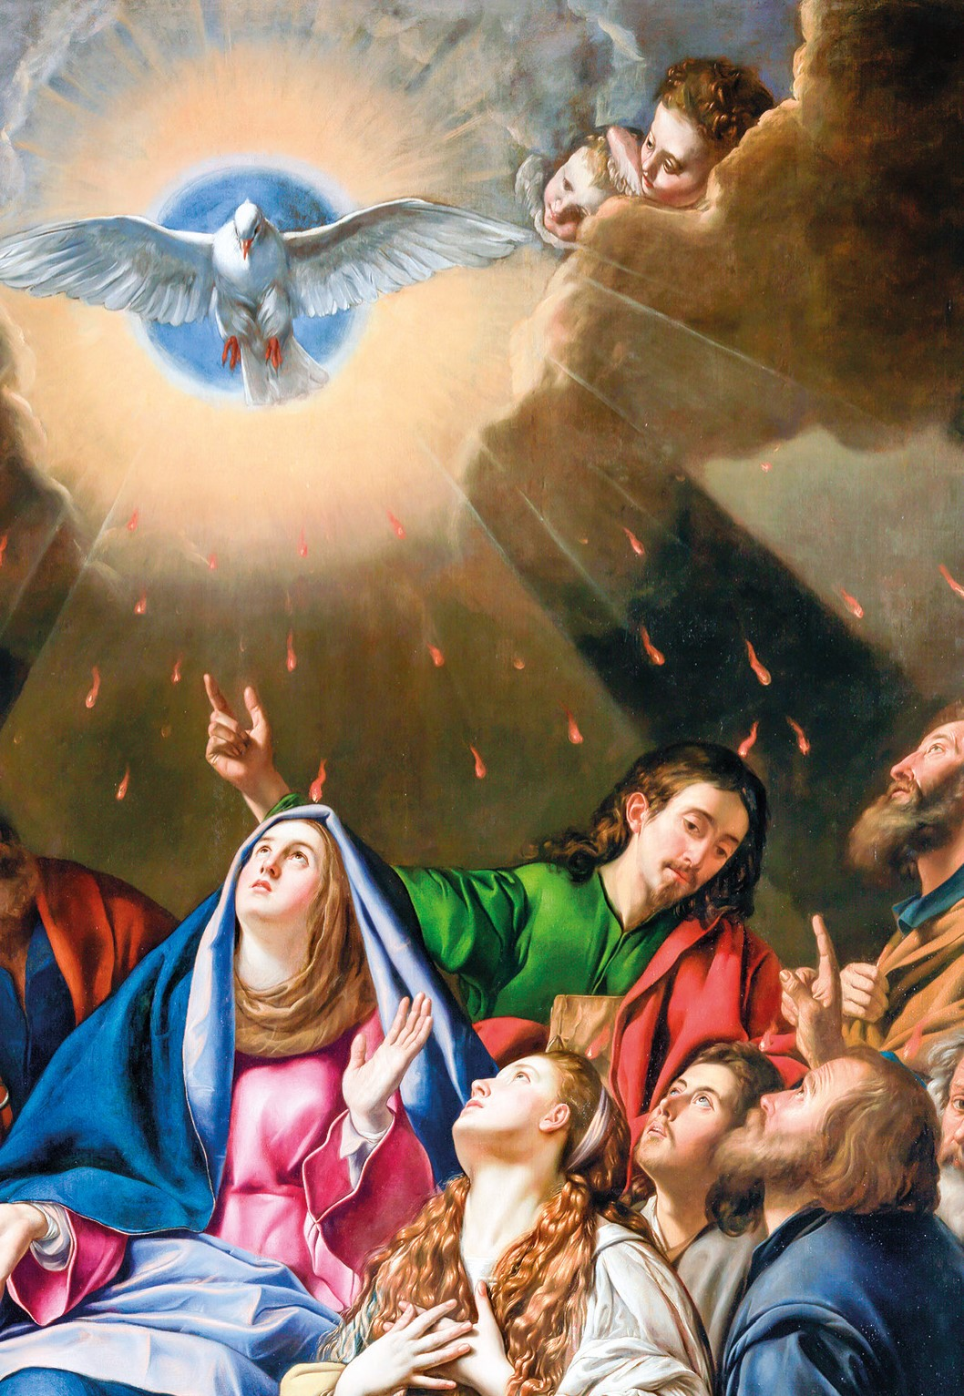
Na afirmação do Papa São João Paulo II, Nossa Senhora implorava para eles, de modo especial “o dom do Espírito Santo, seu Esposo, que já havia estendido sobre Ela a sua sombra na Anunciação”
(Encíclica Redemptoris Mater, 25/3/1987).
Pentecostes E quando chegou o dia de Pentecostes, todos eles estavam reunidos no mesmo lugar (At 2,1).
Naquele solene momento, ali está Maria, a Esposa Fidelíssima, recebendo junto com os Apóstolos a divina efusão de graças que dá início à missão da Santa Igreja Católica.
Nossa Senhora estava no Cenáculo para apoiar e fortalecer essa nova missão. Sua presença e oração foram fundamentais para preparar os corações dos Apóstolos, a fim de que bem recebessem os dons do Espírito Santo. E para que, depois daquele dia, cumprissem com coragem e eficácia seu dever de pregar o Evangelho a todos os povos.

Mãe de Cristo e da Igreja
Na sua Encíclica Redemptoris Mater, o Papa São João Paulo II ressalta o papel da Esposa do Espírito Santo como Mãe do Corpo Místico de Cristo, isto é, a Santa Igreja.
Para o Papa, “existe uma correspondência singular entre o momento da Encarnação do Verbo e o momento do nascimento da Igreja. E a pessoa que une estes dois momentos é Maria: Maria em Nazaré e Maria no Cenáculo de Jerusalém. Em ambos os casos, a sua presença discreta, mas essencial, indica a via do ‘nascimento do Espírito’.
21
“Assim, aquela que está presente no mistério de Cristo como Mãe, torna-Se - por vontade do Filho e por obra do Espírito Santo - presente no mistério da Igreja. E também na Igreja continua a ser uma presença materna, como indicam as palavras pronunciadas na Cruz: ‘Mulher, eis o teu Filho’; ‘Eis a tua Mãe’” (Redemptoris Mater, 25/3/1987).
Pelo eterno desígnio de Deus, a maternidade divina de Maria estende-se à Igreja. Ela é a Esposa do Espírito Santo que intercede continuamente para que a Santa Igreja conserve sua fidelidade à missão que Cristo lhe confiou.
Ela é a Mãe cheia de solicitude e misericórdia, que cuida dos fiéis e os guia pelos caminhos da santidade, para que correspondam plenamente aos dons do seu Divino Esposo, que cada um recebeu no dia do Batismo.

Formadora dos eleitos de seu Esposo
Essa missão de formar filhos conformes à santidade do Esposo é muito bem descrita por São Luís Grignion de Montfort, cujas palavras merecem referência:
“Deus Espírito Santo quer formar eleitos em Maria e por Maria, e lhe diz: Lançai, minha bem-amada e minha Esposa, as raízes de todas as vossas virtudes em meus eleitos, a fim de que eles cresçam de virtude em virtude e de graça em graça. Tive tanta complacência em Vós, quando vivíeis na terra praticando as mais sublimes virtudes, que desejo ainda Vos encontrar sobre a terra, sem deixar de estar no Céu. Reproduzi-Vos para esse fim em meus eleitos:
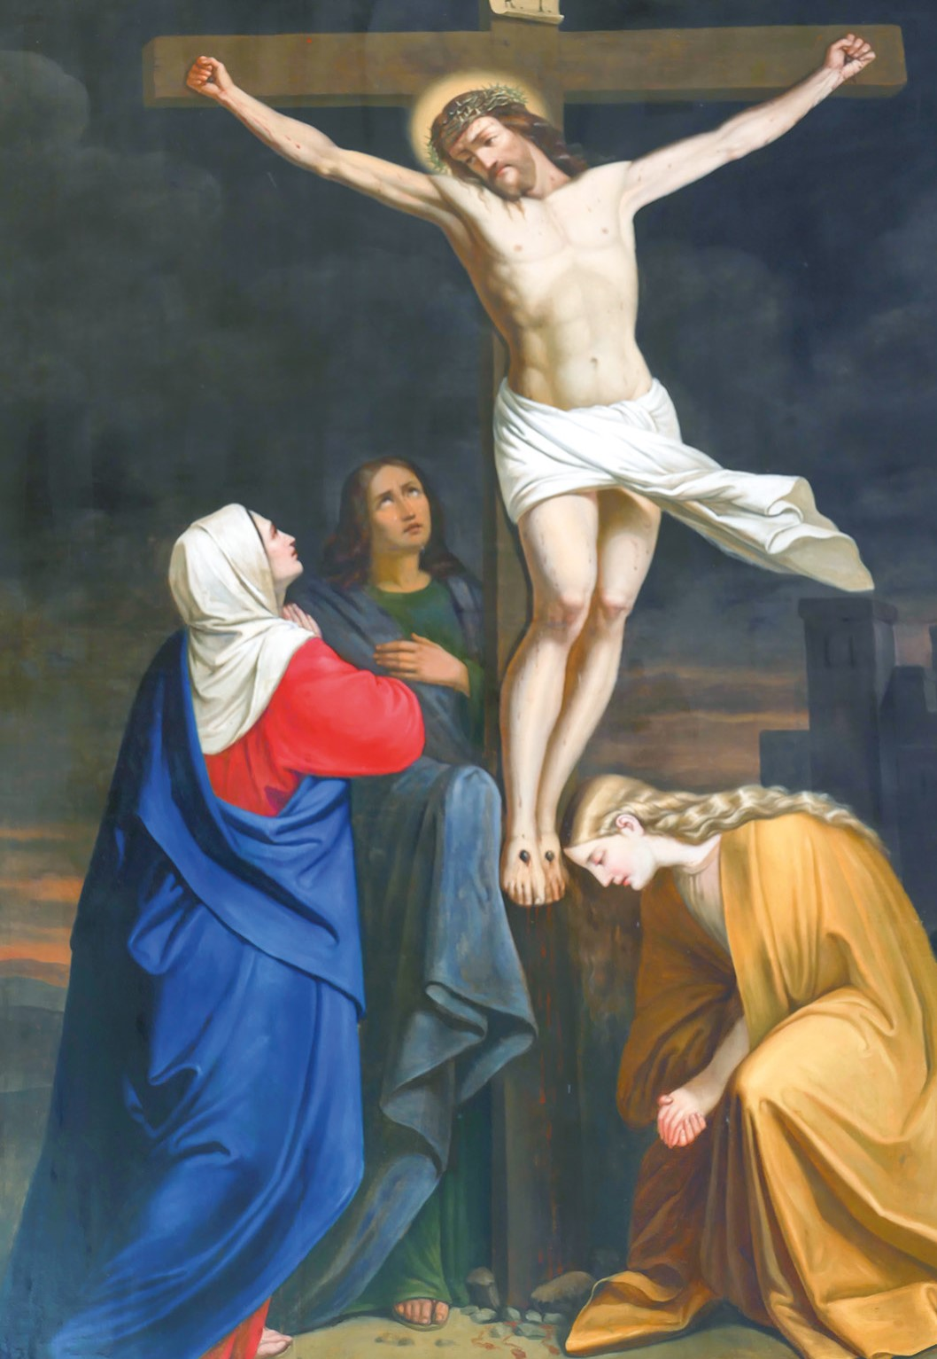
“Mulher, eis o teu
filho; eis a tua
Mãe” – Aos pés da
Cruz, a maternidade
divina de Maria
estendeu-se à Igreja
“Mulher, eis o teu
filho; eis a tua
Mãe” – Aos pés da
Cruz, a maternidade
divina de Maria
estendeu-se à Igreja
que Eu veja neles, com agrado, as raízes de vossa fé invencível, de vossa humildade profunda, de vossa mortificação universal, de vossa oração sublime, de vossa caridade ardente, de vossa esperança firme e de todas as vossas virtudes. Vós continuais a ser minha Esposa, tão fiel, tão pura e tão fecunda como nunca: que vossa fé me dê fiéis; que vossa pureza me dê virgens, que vossa fecundidade me dê eleitos e templos” (Tratado da Verdadeira Devoção à Santíssima Virgem, n. 34).

Coisas singulares e extraordinárias
É ainda São Luís Grignion quem nos apresenta a Esposa do Espírito Santo realizando grandes coisas nas almas que Ela protege.
“Quando Maria lança suas raízes numa alma, nela produz maravilhas de graças que só Ela pode produzir, pois só Ela é a Virgem fecunda, que nunca teve nem nunca terá quem a iguale em pureza e fecundidade.
“Maria produziu, com o Espírito Santo, a maior coisa entre as que já existiram ou existirão, que é um Deus-Homem. E produzirá, consequentemente,
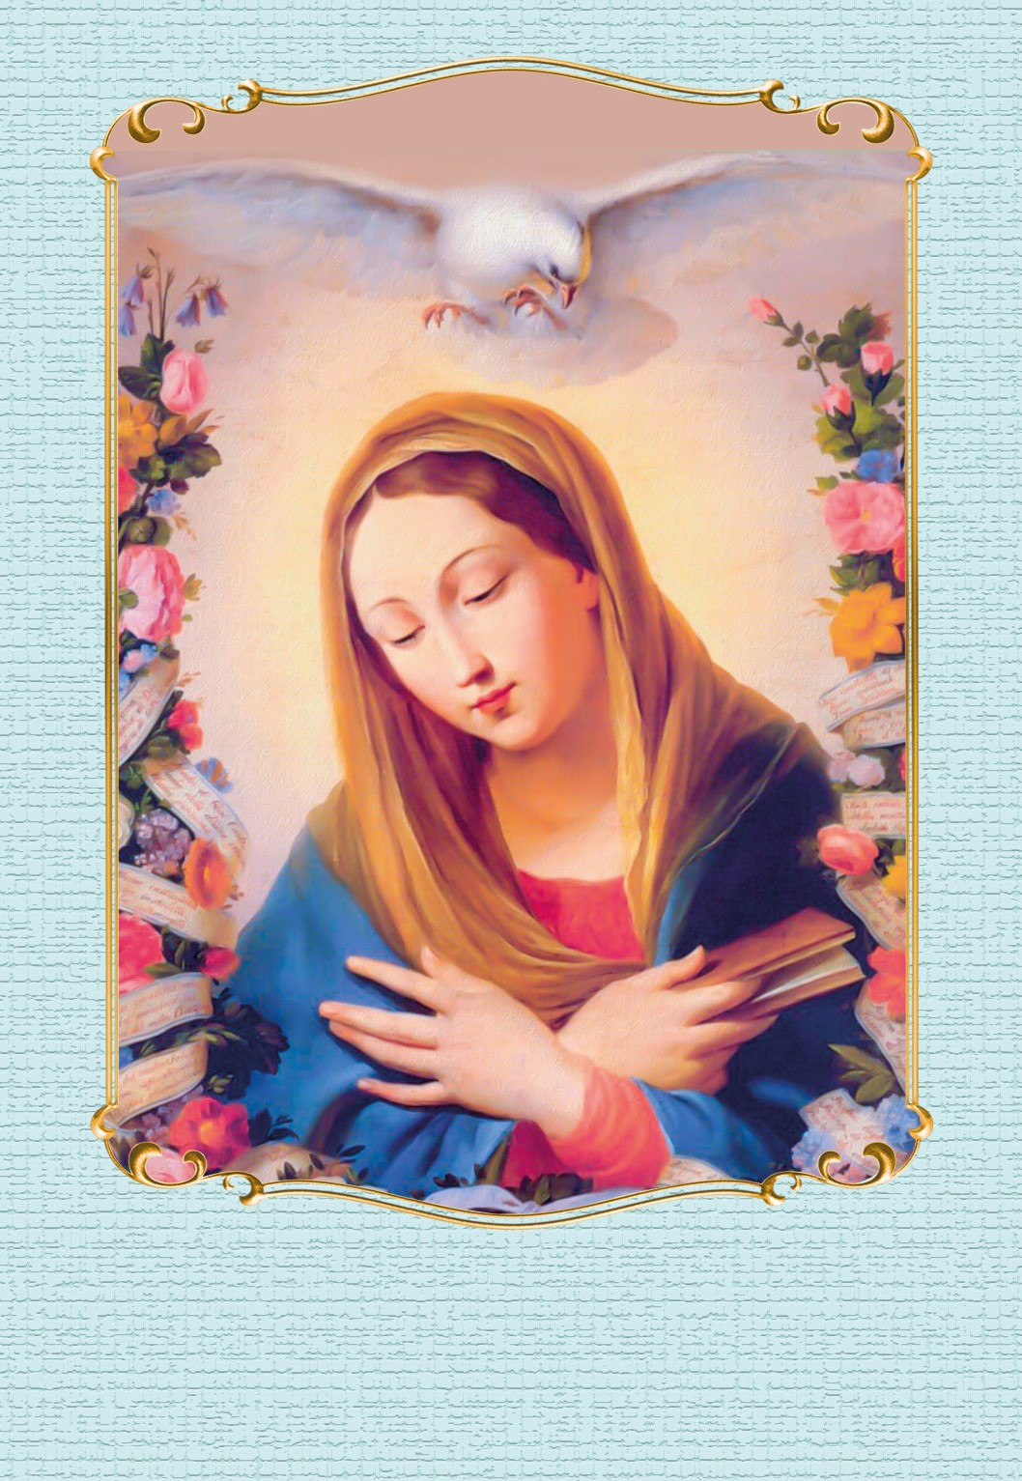
Quando a Esposa fidelíssima do Espírito
Santo lança raízes numa alma, realiza
maravilhas que só Ela pode produzir
Quando a Esposa fidelíssima do Espírito
Santo lança raízes numa alma, realiza
maravilhas que só Ela pode produzir
as maiores coisas que hão de existir nos últimos tempos. A formação e educação dos grandes santos que viverão no fim do mundo lhe estão reservadas; pois somente essa Virgem singular e milagrosa pode produzir, em união com o Espírito Santo, coisas singulares e extraordinárias” (Tratado da Verdadeira Devoção, n. 35).

Dispensadora dos tesouros do Esposo
Sendo nossa Mãe e Protetora, Maria recebeu também do seu Divino Esposo a nobre incumbência de ser a dispensadora dos seus tesouros celestiais.
“Deus Espírito Santo comunicou a Maria, sua fiel Esposa, seus dons inefáveis e A escolheu como dispensadora de tudo o que possui”, afirma São Luís Grignion. E acrescenta: “De maneira que Ela distribui a quem quer, quanto quer, como e quando quer, todos os seus dons e suas graças, e nenhum dom celeste é concedido aos homens sem que passe pelas suas mãos virginais. Pois tal é a vontade de Deus, que quis que tivéssemos tudo por Maria. Assim, será enriquecida, elevada e honrada do Altíssimo aquela
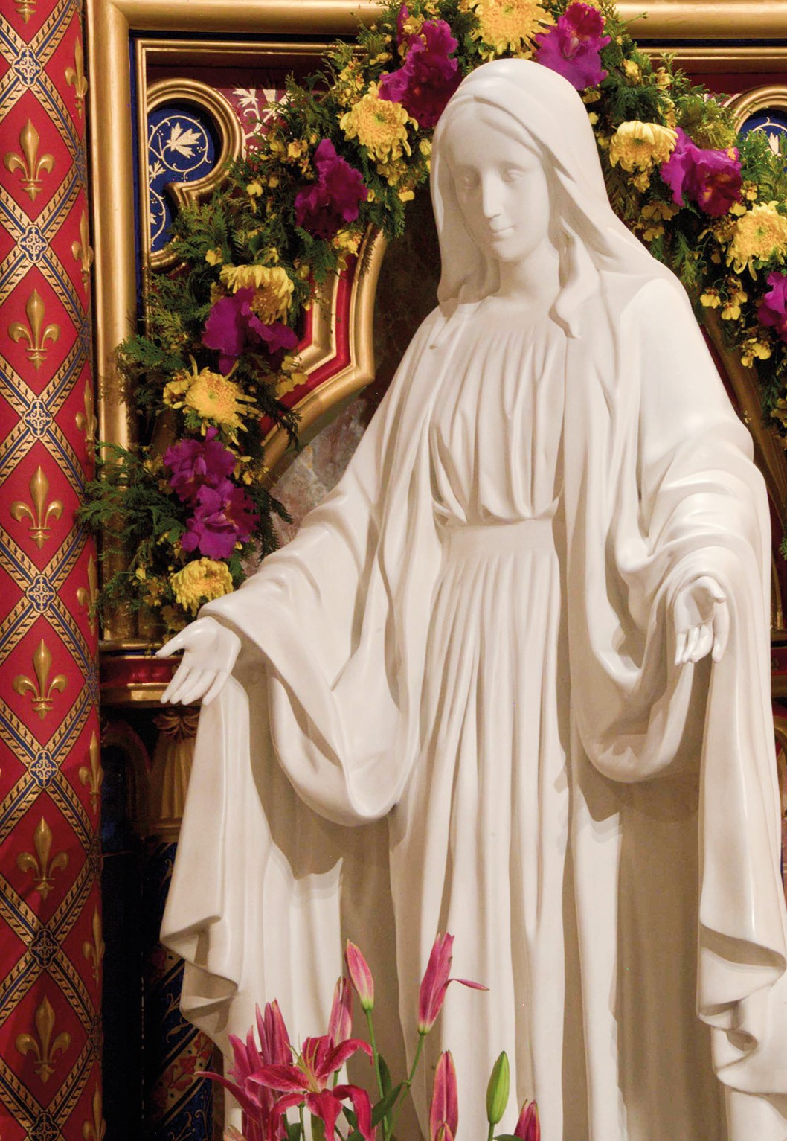
Por disposição de seu Divino Esposo,
Maria é a dispensadora do tesouro de
graças que Ele nos concede
Por disposição de seu Divino Esposo,
Maria é a dispensadora do tesouro de
graças que Ele nos concede
que, durante toda sua vida, despojou-se, humilhou-se e se escondeu até o fundo do nada, em sua própria humildade” (Tratado da Verdadeira Devoção, n. 25)
Meio seguro de encontrar o Espírito Santo
Unida ao Divino Espírito Santo no momento da Encarnação do Filho de Deus, Maria Santíssima é sua Esposa fidelíssima e inseparável.
Afirma São Luís Grignion que, desde aquele instante em que a Terceira Pessoa da Santíssima Trindade desposou Maria para engendrar n’Ela o Redentor do mundo, Ele nunca A repudiou, pois Ela sempre Lhe foi fiel e fecunda.
Estejamos certos então de que, quanto maior for nossa devoção à Virgem Santíssima, quanto mais A Ela recorrermos, quanto mais A tivermos presente em nossas orações, mais perfeitamente encontraremos seu Divino Esposo, que está sempre com Maria.
Assim, a Virgem Bendita, longe de ser um obstáculo para chegarmos a Deus, é o caminho mais certo de alcançarmos os dons que o Espírito Santo nos tem reservados.
Não houve até hoje, nem nunca haverá, criatura alguma que nos ajude mais eficazmente a nos unir a Deus do que Nossa Senhora. Seja pelas graças que Ela nos alcançar para este efeito, seja por nos defender contra as ilusões e trapaças do espírito maligno (cf. Tratado da Verdadeira Devoção, ns. 36, 165).

De Nazaré até o Céu
Deste modo, onde está a Esposa, também está o seu Divino Esposo. Quanto mais próximos estivermos de Maria, mais perto estaremos do Espírito Santo.
Tenhamos sempre presente que Nossa Senhora jamais se cansará de nos conduzir a seu Divino Esposo. Ela nunca deixará de nos atender em nossas necessidades, sobretudo aquelas que dizem respeito à nossa salvação eterna.
Ela é a Mãe cheia de misericórdia e de carinho para com todos os seus filhos, e que a nenhum abandona, por maiores que sejam suas faltas e ingratidões.
Ela é a Mãe feita de compaixão, que nos guarda sob seu manto e nos confia à bondade infinita de seu Divino Esposo.
Aos ouvidos deste Esposo, Ela faz ecoar sempre em nosso favor o seu “sim” generoso e salvífico, dito na humilde casa de Nazaré, e agora repetido no Céu.
E se a Esposa Fidelíssima é por nós, tenhamos a plena confiança de que o Esposo Divino também o será.

Oração à Esposa

Fidelíssima do Espírito Santo
“Ó Maria Santíssima, Filha dileta de Deus Pai, Mãe admirável de Deus Filho e Esposa fidelíssima do Espírito Santo, nós Vos suplicamos: obtende notadamente do Paráclito que sopre com toda a majestade, toda a força, todo o calor de sua graça sobre os homens, hoje tão sujeitos ao império de satanás, de seus anjos de perdição e dos obreiros da iniquidade que ele tem espalhados na terra. Assim serão criadas novas maravilhas de Deus e será renovada a face da terra, condição essencial para que seja autêntico, irradiante de glória e durável pelos séculos, o vosso
Reino maternal sobre os homens. Amém.”
(Plinio Corrêa de Oliveira)
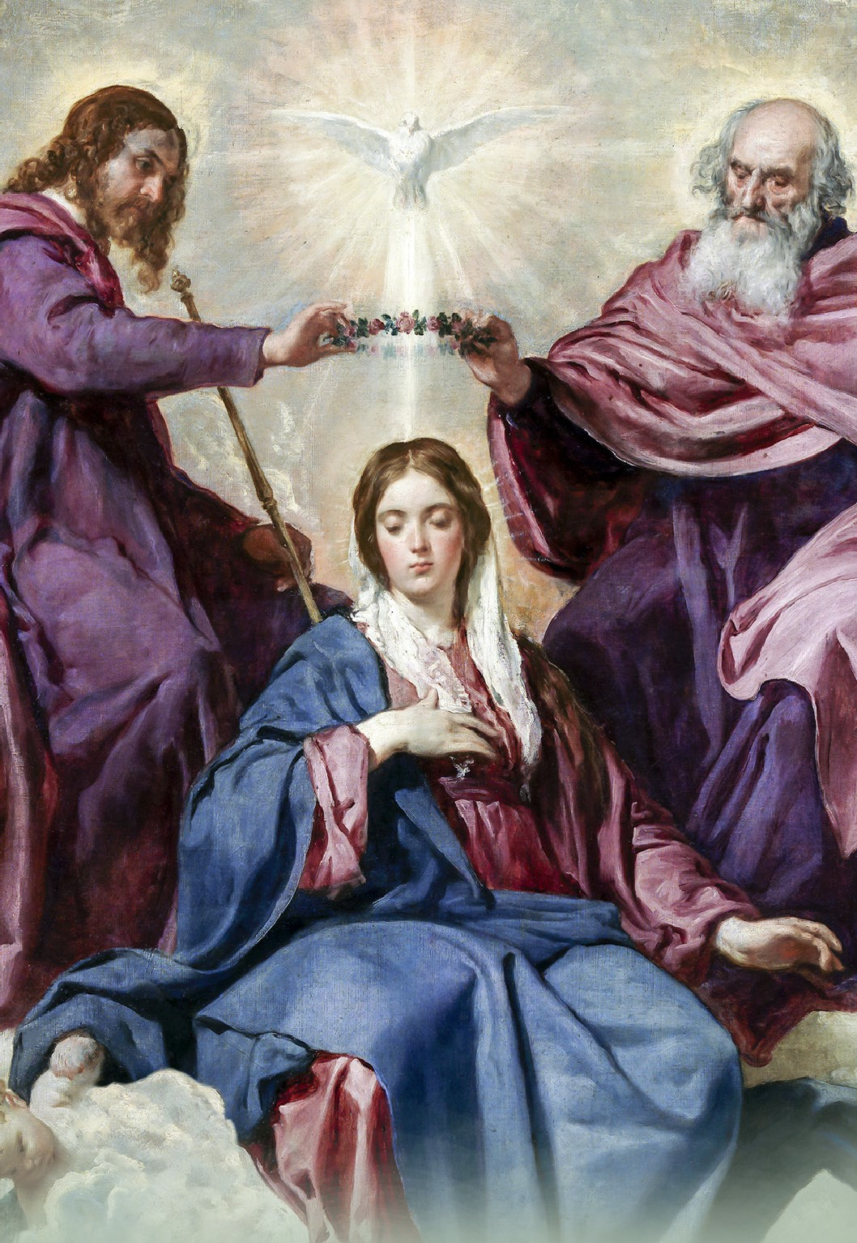
Desde Nazaré até o Céu, Nossa
Senhora sempre intercede por nós
junto ao seu Divino Esposo
Desde Nazaré até o Céu, Nossa
Senhora sempre intercede por nós
junto ao seu Divino Esposo


